Billing portal

一、登录方式：

第一种：

1. 打开链接:http://account.windowsazure.cn
2. 单击账户中心，使用账户管理员的账号和密码登录

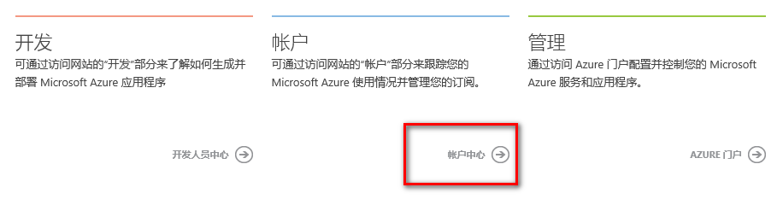

1. 单击订阅

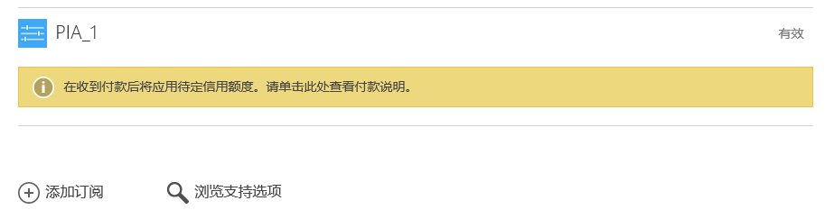

第二种：

1. 在管理门户<https://portal.azure.cn>
2. 单击左侧的订阅，在出现的新的页面再次单击订阅。

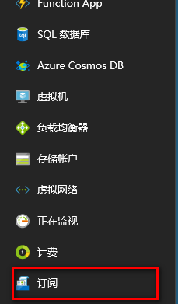

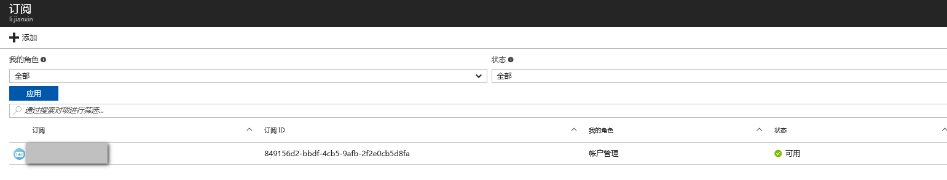

1. 在概述里点击管理，会直接链接到Billing portal

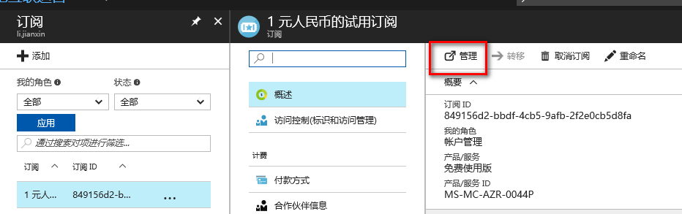

* 1. 查看订阅的剩余信用额度以及到期日

因为标准预付费首次及随后的每次付款金额应至少为人民币1000元。Azure 服务使用额度有效期为 12 个月。当您订阅账户的剩余使用额度为0、或者信用额度过期后，您的订阅将被停用。当您的订阅处在停用状态，将无法备份数据；激活已停用的订阅后，相关服务需要重新配置。订阅暂停 90 天后，数据将永久删除。

您可以购买额外的 Azure 服务使用额度，额外使用额度从购买日起 12 个月有效。

而1元试用 1,500 元 Azure 服务使用额度用完或一个月结束（以先到者为准），订阅将被停用，您的客户资料将被永久删除，除非在停用 15 天内充值重新激活订阅，订阅激活后需要重新配置相关服务。

这就意味着订阅的剩余信用额度以及到期日尤为重要。

账户管理员可以登录account.windowsazure.cn在概述页面直接进行查看，包括剩余天数、剩余信用额度以及购买日期，以上信息只有付费的订阅可以查看，企业订阅无法在Billing portal查看，需要在EA portal查看。

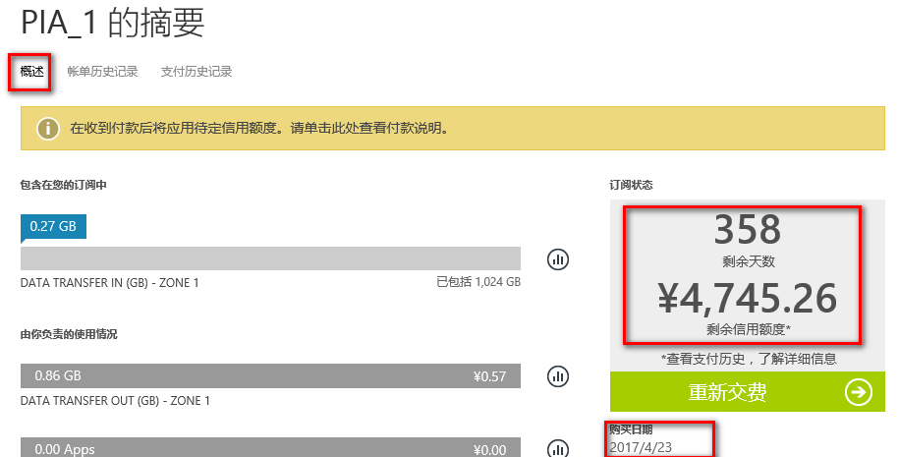

* 1. 充值缴费。

点击页面上的绿色的键：标准预付费充值时显示的是重新交费；1元试用升级为标准预付费显示为立即升级。

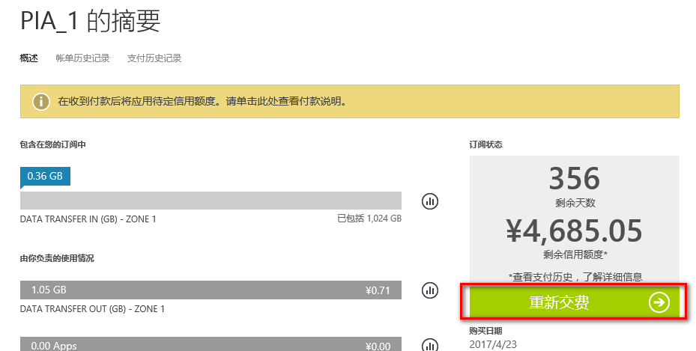

讠 J 阅 个 人 资 料 
1 元 人 民 币 的 试 用 订 阅 的 摘 要 
门 户 @ 
30 
¥ 1 ， 500 ． 00 
以 00 荟 的 ， ， 了 噁 0 
立 即 汲 @） 
， 10 1 

* 1. 概述下显示的用量

Account portal 的概述里显示的用量为近十天内的（例：若当日时间为8/15，那么显示的就是8/5-8/15的用量），由于该用量并非实时准确，建议用户通过下载使用量详细信息，并结合每周一系统发送的余额提醒通知邮件来进行一周的费用估算。

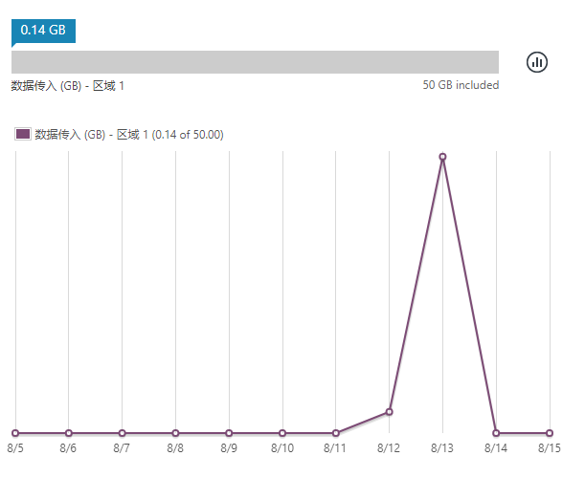

* 1. 下载账单：

可以点击概述页面右侧的下载使用量详细信息

或者点击账单历史记录。

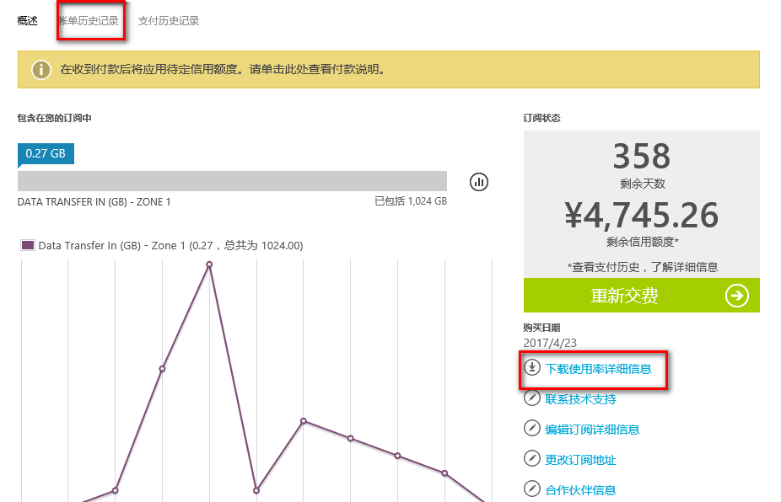

点击下载使用量

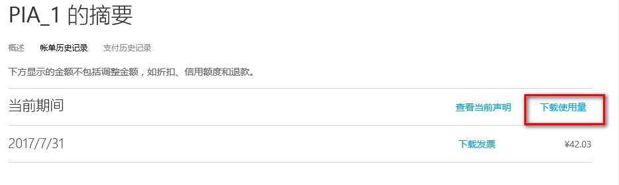

* 1. 设置服务管理员

在账号创建最初，服务管理员会默认与账号管理员一致，如果需要将职能分派给其他人，账户管理员可以将其服务管理员做出修改

在account.windowsazure.cn点击编辑订阅详细信息

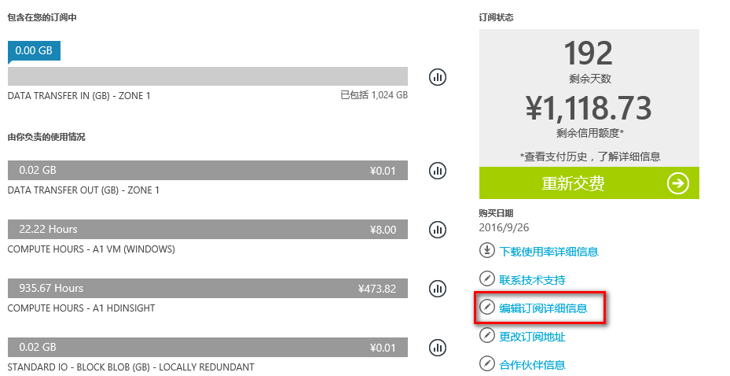

在弹出的对话框中可编辑订阅名称以及服务管理员，点击对勾进行确认。

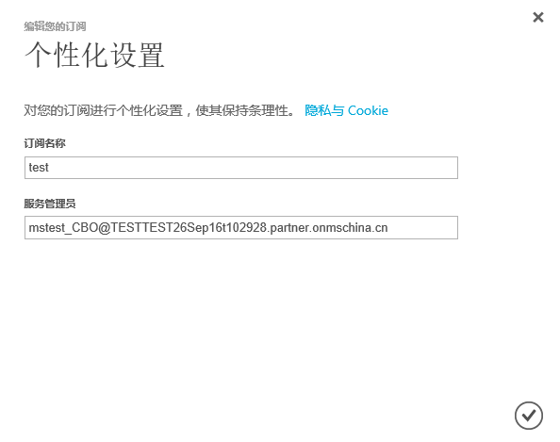

编辑完服务管理员，则可使用新更改的服务管理员来登录管理门户进行操作。

七、 管理合作伙伴信息

点击页面右侧的合作伙伴信息

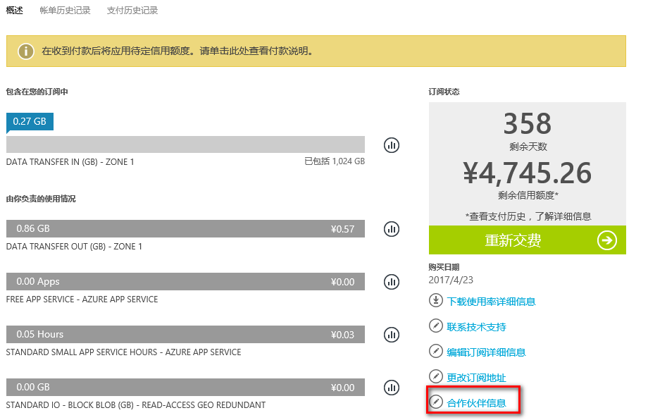

在弹出的页面输入合作伙伴ID，然后点击检查ID；如果ID是有效的，则会出现合作伙伴的公司名称，然后点击对勾确认。

如果需要更改合作伙伴，在合作伙伴ID 输入正确的ID再次检查确认即可。

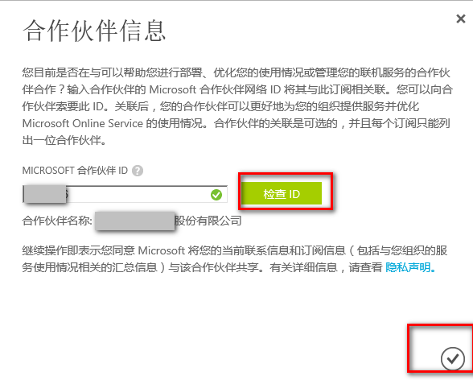

八、 查看订单ID以及订阅ID

在页面的右侧下面可查看账户管理员以及订阅ID以及订单ID(在注册发票系统时可使用此ID)

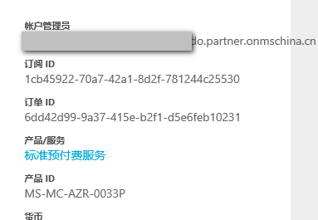

九、 修改账户管理员的个人资料

点击【个人资料/Profile】

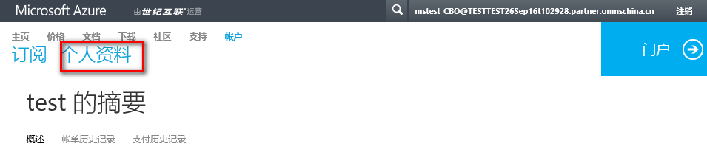

点击【编辑详细信息/Edit Details】

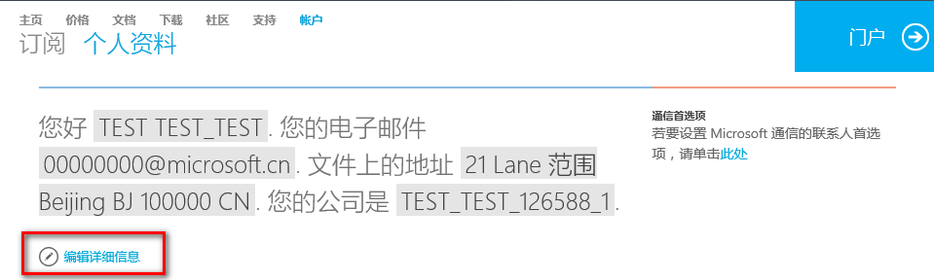

修改【联系人电子邮件/Contact Email】（您的邮箱则作为我们联系您的重要联系方式。每周一系统会自动发送余额通知邮件，通知邮件会包含剩余信用额度以及剩余天数。为保证您能正常接收系统寄发的Azure剩余余额通知邮件，需要确保您填写的邮箱的有效性以及正确性。）

名字、姓氏、电话号码以及公司组织名称同样为是确认您为账户管理员的重要信息。

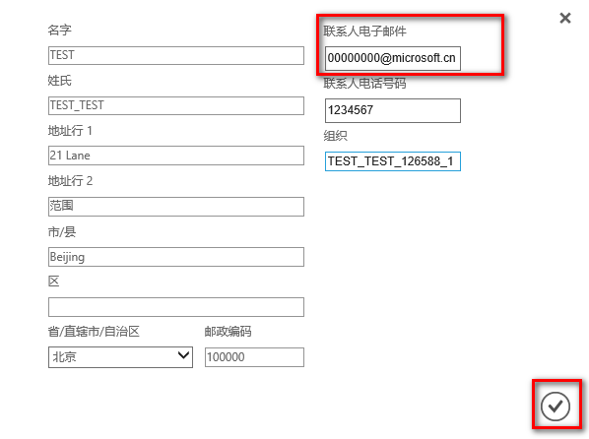

十、 创建新订阅

默认情况下，每个账户下会有一个订阅，而在当前实名认证流程完善的基础上，如果标准预付费账户有多个部门使用Azure服务并且希望账单可以分开管理，则有必有在现有一个订阅的基础上，添加多个订阅进行管理

当前此功能不可用，如需添加订阅，请联系支持团队给予指导或参考订阅管理部分的添加新订阅。

此功能当前已有计划开通，还在测试阶段，待可用时您可使用此功能直接在界面上添加新的标准预付费订阅。

企业账户添加订阅在EA portal（http://ea.azure.cn）进行添加。

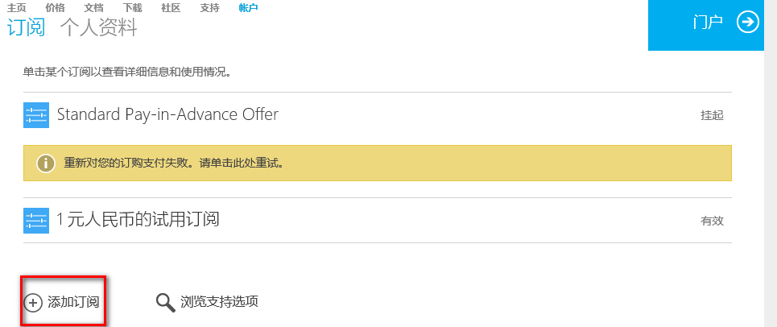

十一、取消订阅

企业账户管理员可以有权限在account.windowsazure.cn取消订阅，仅限企业用户，标准预付费没有权限在此页面取消订阅。

